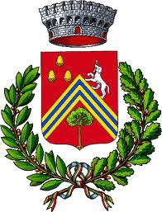
COMUNE DI VEZZANO SUL CROSTOLO

Grande successo per la ripresa delle camminate nella natura

VEZZANO SUL CROSTOLO (10 maggio 2021) - Grande partecipazione, in una soleggiata domenica mattina, alla camminata tra Pecorile e Casola che si è svolta in occasione della Festa della Mamma a Vezzano. Sono state tante le famiglie, con figli, che non hanno voluto mancare all'appuntamento d'esordio di "Vezzano la tua Valle", ed era tanta la voglia di ritornare a passeggiare in mezzo alla natura e alla bellezza per riconquistare un po' di normalità dopo le restrizioni imposte dalla pandemia.
L’iniziativa è stata organizzata dal Comune in collaborazione con LILT Reggio Emilia e ProNatura.
Giuliano Gherardi e Francesco Ferretti hanno guidato egregiamente i due gruppi di camminatori.

